### *Släkten Bildts äldsta generationer*

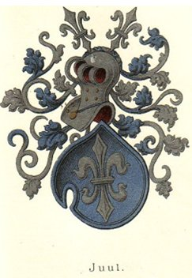***Släkten Bildt är huvudlinjen av uradelsätten Juul, med huvudgården Stövring vid Randers fjord som sätesgård. Ättens genealogi har tyvärr inte uppdaterats sedan DAA 1887, trots att flera senare rättelser helt kastar om på släkten Bildts stamtavla. Enligt den senaste rättelsen har Per Bilde fem barn: Knut, Torluf, Jens, Jörgen och Karine.***

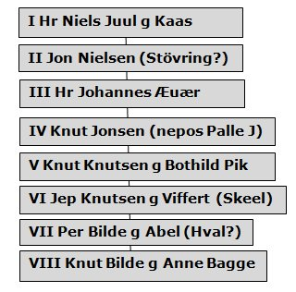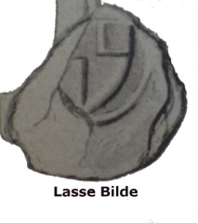***Ett syskonskifte mellan Jep Bildes barn och Lasse Bilde den 11 april 1493 är utgångspunkt i redogörelsen för släkten Bildts genealogi i DAA 1887. Tyvärr så står det där helt felaktigheter, att detta är ett syskonskifte mellan bröderna Jep och Lasse Bilde. Detta trots att Lasse Bildes bevarade sigill på just denna handling är Thotts. Jep och Lasse är svågrar, inte bröder. Lasse är ingen mindre än en av de berömda bröderna Axelsen Thott. Syskonskiftet sker mellan deras två hustrur, systrarna Viffert (Skeel). Det har inte heller noterats att förmyndaren till Jeps son Per Bilde, Mourids Nielsen af Ågård, i denna handling, direkt leder oss till ännu en handling från den 3 februari 1427 där Jep förekommer. Genom denna handling hittar vi Jeps far Knut Knutsen på ännu en handling, från den 21 februari 1423.***

***Här nedan redogör jag kort för de åtta första i släkten Bildt, en gren av uradelsätten Juul.***

För den som vill ha djupare kunskap hänvisas till mitt arbete ”Niels Ebbesen och släkten Bildt/Juul”. Där finns en mer djupgående undersökning av det som presenteras här. För lättillgänglighetens skull innehåller det arbetet även en del historia. Men då min kunskap om skeendena kring unionens bildande och dess upplösning är begränsad, så skall historieskrivningen tas med en stor nypa salt.   
 **VIII: Knut Persen Bilde till Hovgård, g Anne Bagge.**

***Knut är den första som för ätten Lunges tre liljor i vapnet.  
Hans änka Anne processar 1560 mot Axel Juul. Genom Knut Bilde går huvudlinjen av ätten Juul. Genom Axel hittar vi den yngre linjen av ätten Juul.***

Per Bilde och hans andra söner för alla släkten Juuls enda dubbla spegelvända lilja. Utom alltså just sonen Knut som ***1552*** för första gången använder de tre liljorna i sitt vapen. De tre liljorna kommer från släkten Lunge, som dött ut på manssidan. Inblandade i detta är de sista levande kvinnorna av denna ätt. Två är systrar, gifta med Torbern Bilde/Bille och Axel Brok. Den yngste och sist levande av ätten är dessa systrars brors sondotter Kirsten Lunge, gift med Vincent Dyre. Hon nämn sista gången ***1529***. Vincent Dyres och Kirstens barn övertar nu namnet Lunge efter modern. ***Blancheflor Lunge (Dyre)***, en dotter till Kirstens son Vincent Lunge Norges rikes kansler, ***blir gift med Knuts son Daniel Bilde.***   
Av betydelse här är, som vi snart skall se, att ***den siste manlige medlemmen*** av ätten Lunge genom sin mor Thott är ***arvinge till Juuls stamgods Stövring***.

De två systrarna Lunges mor är Maren Basse, även hon den sista av sin ätt. Genom henne kan vi tydligt se exempel på hur namn vid denna tid följer godsarv. Ett av Sidsel Lunges och Torbern Bille/Bildes söner gavs namnet Steen Basse när han föddes 1446, mot att Torbern året därpå fick överta arvegods efter släkten Basse. Namnet Basse övergavs någon generation senare. ***Just så har det troligen också gått till när Jep Knutsen fick namnet Bilde.*** Även Torbern Billes farbror ärkebiskop Peder Lykke (Bille), fick namn efter sin mor, dotter till Peder Lykke på Hindsgavl, den sista mannen i sin ätt. ***En annan dotter ger även namnet Lykke till sina söner av ätten Munk. Dessa nya Lykkes möter vi senare i striden om Stövring***.

***Landsdomaren Axel Juul***, han som strider med Knuts änka, är ***gift med Kirsten Lunge (Dyre), sondotter till Kirsten Lunge***. Hon som gav ättenamnet Lunge vidare till en gren av ätten Dyre. Så genom denna gren av Dyre, de nya Lunge, är de stridande, Anne Bagge och Axel Juul, nära fränder. Men som så ofta annars, så banden går längre bak i tiden än så. Det ser vi genom att ***Axel Juul genom sin mor Dorte Skiernow, är direkt inblandad i en äldre fejd där änkans svärfar Per Bilde är utsedd till medlare.*** En strid som handlar om ett bedrägeri utfört av dåvarande ägaren till Juuls stamgods Stövring vid Randers, Jep/Ib Axelsen (Thott). ***Ett bedrägeriförsök så grovt att den ovan nämnde Axel Brok, gift Lunge, utses att förvaltat Jeps gård Stövring***.   
Bedragaren Jep Axelsens änka Mette Munk gifte om sig med Iver Skiernow, som flyttar till släkten Juuls stamgods Stövring. ***Iver på Stövring är far både till Markvard Skiernow, som strider om rätten till Stövring, och till Axel Juuls mor Dorte. Det är som vi skall se just i Markvards strid om Stövring som Per Bilde är utsedd till medlare.*  
VII: Per Bilde till Veslös och Hassinggård, g Abel (Torlufsdater?)**

***Per/Peder är den förste som vi säkert vet använder namnet Bilde. Bilde därför att det är så han själv stavar sitt namn i det sigill han använder år 1487. Hans vapen är det som brukar tillskrivas släkten Juul, den dubbla spegelvända liljan. Per skrivs aldrig med faderns namn. Men att hans far är Jep Knutsen, det vet vi därför att hans halvbror Jens Thomsen (Sehested) kan knytas till honom genom Pers barn. Per nämns i en rad dokument.***

Skrivarna stavar namnen lite som det faller sig. På en rad bevarade handlingar kallas Per/Peder för Bildz, Bilde, Billae, Biille, Bildh, Bylde, Byldh. När han 1503 skrivs till Hasingh, kallas han för Per Bille. Vid ett tillfälle använder samma skrivare tre olika stavningar i samma dokument.  
Inom släkten Bille ser vi vid denna tid något genealogiskt helt unikt. Hur en *lång* rad medlemmar av släkten använder *två olika* sigill. Samma person använder alltså två olika sigill med stavningarna Bille resp. Bilde. Varför vet vi inte. Men lyssnar vi på hur de olika sätten att skriva Pers namn låter, så hör vi att även Per kallas för både Bilde och Bille.

Bedragaren Jep Axelsen Thott är nära släkting till bröderna Axelsen, men inte en av dom trots namnlikheten. Släktskapet ligger bara ett par generationer bort. Jep har ärvt Juuls stamgods genom sin mor. Bedrägeriet riktades främst mot släkten Galen, dvs mot Torbern Bilde/Billes morssläkt. Och som vi snart skall se, ***även Per Bildes släkt då hans far Jep Knutsen troligen flyttat med sin mor Bothild Pik till sin styvfar Lave Gustafson (sjustjerne) på Galens gård Tomarp i Skåne.*** Laves mor är Gertrud Lavesdater Galen. En nära släkting till Torbern Billes mor. Förmyndare för bedragaren på Stövring blev bröderna Axelsens far Axel P Thott. Kanske är en orsak till att Axel P Thott blir utsedd till förmyndare den att ***Torben Bille var gift med hans dotter Beate, en syster till de berömda Axelsönerna, innan han blev omgift med en av systrarna Lunge.*** Förvaltare av Stövring blev Torberns svåger Axel Brok, även han gift Lunge.

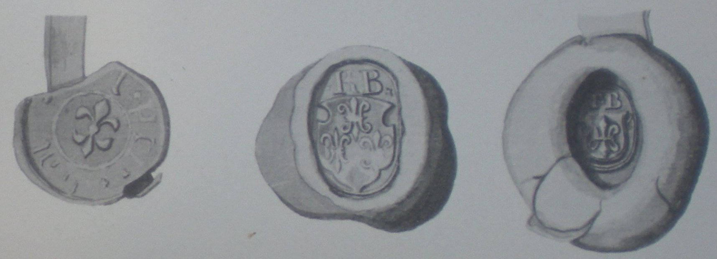  
**Pers sigill till vänster. Sonen Knuts i mitten. Brorsonen Tomas Bilde till höger.**

Hassingård vid Ålborg kommer kanske till Per genom ett skifte där Stövrings förvaltare Axel Brok är inblandad, för ***Axels farmor Ide Panter har en gång ägt Hassing***. Fast då det finns tidigare ägare med det ovanliga namnet Torluf Hval på gården, och då Pers ene son fått namnet Torluf, så pekar detta å andra sidan mot att gården ***även*** kommer till Per genom hustrun Abel av okänd ätt (Hval?).

***Axel Broks halvbror Mourids Gyldenstierne, är utsedd till förmyndare för Jep Bildes barn 1493***, i syskonskiftet mellan Jeps änka Anne och hennes syster Karen Viffert. Men Per nämns som myndig första gången 1480 och vid några andra tillfällen till innan -93. Varför behöver han då en förmyndare? Är det kanske så att Per har några okända minderåriga syskon? För att Per är son till Jep, det vet vi genom banden till halvbrodern Jens Thomsen (Sehested).  
 **VI: Jep Knutsen Bilde g Anne Viffert (Skeel)**

***Jep kallas för Bilde som död 1493, i skiftet mellan hans änka och dennes syster. Jep fick troligen namnet i ett stort sammanhängande godsskifte efter mormodern Cecilie Uf ca 1445.***

Jeps svägerska Karen Viffert var gift med Lasse Bilde. Lasse är ingen mindre än Hr Laurens Axelsen, en av de berömda bröderna Axelsen Thott. Herre till Näsbyholm, Rasaborg i Finland, Djursholm i Stockholm och mycket annat. Bara denna enda gång, just vid syskonskiftet, använder Laurens namnet Bilde. Han beseglar denna handling med sitt sigill.

Jeps änka Anne Jonsdater Viffert gifter om sig med landsdomaren Thomas Thomsen Sehested. Far till Per Bildes halvbror, Jens Thomsen.

***Att Jep är den Jep Knutsen som förekommer med liljan i vapnet på en handling 3 februari 1427, bevisas av många sammanhang.*** Då säljer Jeps mormor Cecilie Uf en äng till hr Niels Svendsen (Sparre) i Ellinge. Hvide - Galens Ellinge hade han fått genom sin hustru ***Kirsten Thott, syster till bedragarens förmyndare Axel P Thott, faster till Lasse Bilde och de andra berömda bröderna Axelsen Thott.***

Jeps mor är Bolde/Bothild Pik, dotter till Bent Pik till den viktiga Smålandborgen Piksborg vid sjön Bolmen, och till Rossared i norra Halland. Cecilie Ufs barn och arvingar är ***Peder Tuesen (Rani), Bothild Pik och Henneke Limbek***.

Knuts och Jeps fränder: 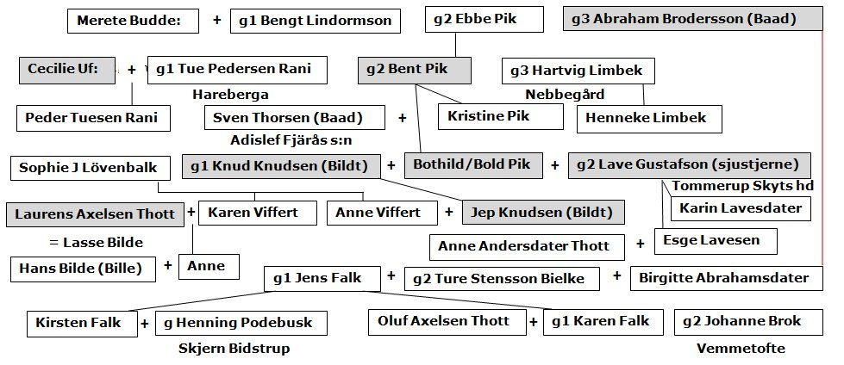

Här ser vi också varför det är just Mourids Gyldenstierne som är förmyndare för Jeps barn vid skiftet mellan Per mor och dennes syster. För Mourids hustru är dotter till den svenske marsken Ture Bielke. ***Och marskens fostermor är Birgitta Abrahamsdotter (Baad), halvsyster till Knut Knutsens svärfar Bent Pik.*** Dessutom så är Mourids Gyldenstiernes mor Pernille Munk halvsyster till Thale Muus, mor till hr Niels på Ellinge till vilken Cecilie Uf säljer sin mark 1427; beseglat av Pers far Jep Knutsen. Pernille är också mor till Axel Brok, han som förvaltar Stövring istället för bedragaren. Mourids och Axel är alltså halvbröder.

Jep Knutsens två halvsyskon är Karin Lavesdater (sjustjerne), som får ärva modern Bothild Piks Rossared och blir gift med Karl Bengtson av Vinstorpaätten. Samt halvbrodern Esge Lavesen, som blir gift med Anne Thott.  
 **V: Knut Knutsen g Bothild Pik till Rossared, Alafors och Piksborg**

***Knuts svärfar Bent Pik styr på den viktiga gränsborgen Piksborg i sjön Bolmen i Småland. Bents fosterfar är den mäktige Abraham Brodersen. Drottning Margaretas förtrogne. Två nyckelpersoner i bildandet av nordiska unionen.***

Abraham är, innan han avrättas, troligen nordens rikaste person. Knuts hustru Bothild Piks halvbröder är alltså Peder Tuesen Rani och Henneke Limbek. Halvsyskonens mor Cecilie Uf väljer, när hon blir änka för tredje gången, att bo på Ranis gård Hareberga. Där bor hon den 21 februari 1423, när svärsonen ***Knut Knutsen nämns på en handling om Alafors huvudgård uppe i Fjärås***, köpt av Svarte Skåning. Gården är möjligen Bothilds arvedel. En av beseglarna är henne halvbror Peder Tuesen Rani. Alafors nämns inte mer så gården läggs kanske in under Rossared.

***1423*** lever Knut fortfarande, men han är troligen död ***1427*** fyra år senare, då när sonen Jep Knutsen beseglar för sin mormor Cecilie Uf vid försäljningen till Ellinge. Modern ***Bolde Pik är omgift senast juli 1445 med Lave Gustafson*** på Galens Tomarp. ***Så det bör ha varit någon gång mellan 1427 och 1445 som det skifte skett som ger namnet Bilde till Jep Knutsen.***

***1447 förklarar Lave Gustafson att han inte har någon rätt till tre gårdar och en fästegård under Bilde/Billes Solbjerg, som hustrun Bothilds halvbror Per Tuesen Rani ärvt efter sin far. Ett arv som måste kommit genom Cecilie Uf.***  
Lave menar tydligen att detta är hustrun Bolde arvsrätt efter hennes mor Cecilie Uf, men han förlorar den striden. Detta är det Solbjerg till vilket Torbern Bilde/Billes bröder skrev sig och som i generationer tillhört Billes. ***Här har vi det i tiden tidigaste bandet mellan Bildts fränder och släkten Bille/Bildes egendom!***

Cecilie Ufs band till Solbjerg går genom hennes mor, trolig sondotter till drots Niels Olufsen Biller av den släkt som senare tar namnet Bild. Cecilies ene morbror riddaren Lars Jensen (Bild) har en svärson som skriver sig till Solbjerg. Jens Jensen av släkten Bilde/Bille, en bror eller farbror till Torbern Bille.   
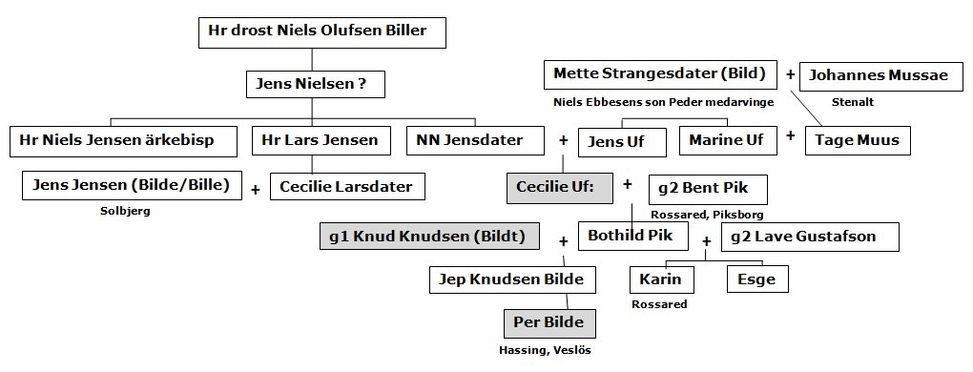 ***Cecilie Uf två band till drots Niels Olufsens ätt, släkten Bild. Dels för att drotsen är hennes morfars far. Dels för att hennes moster Marine Uf är ingift på Bilds Stenalt. Och som vi ser av nästa tavla så är det Otto Strangesens svärdöttrar som ger namnet Bild till en annan gren av drotsens ätt.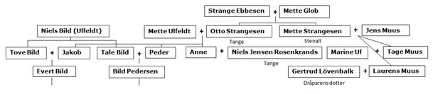Stenalt är mycket viktigt då det är just arvingen till Stenalt, Björn Andersen, som strider med Markvard Skiernow om Stövring, i den strid där Per Bilde är utsedd till en av tre skiljemän.***

Stenalt tillhörde en gren av ätten Bild som dog ut. Gården gick då till de två kusinerna av ätten Bild, Mette Strangesdater och Peder Nielsen. Peder är en av sönerna till den berömde grevedråparen Niels Ebbesen. Även Peders gård Tanderup dyker upp i denna historia om ett tag.

Mettes bror Otto Strangesen skriver sig till Tange på Fyn. ***Och det är hans två svärdöttrar Tove och Tale Bild, döttrar till riddaren Niels Bild av släkten Ulfeldt, som ger namnet Bild till denna gren av ätten.***

På den ena tavlan hittar vi ännu ett samband. Mette Strangesens svärdotter Gertrud Lövenbalk har en syster Sophie, som är mor till de två systrarna Viffert. De som är gifta med Lasse Bilde (Thott) och Jep Knutsen Bilde.

***Den helt avgörande frågan i släkten Bildts genealogi, det är vem som är far till Knut Knutsen.*** Det är detta som är utmaningen i en kartläggning av släkten Bildt/Juul. Nyckeln till vem han är finns just på Stövring. ***För varför sker Ib Axelsens bedrägeriförsök just mot släkten Galen på det Tomarp där Jep Knutsen växer upp hos styvfadern?*** Och varför är Jeps son Per Bilde utsett till medlare i fejden om just Stövring långt senare? I en fejd där bedragaren Ibs son Axel och hans halvsyskon Markvard och Dorte Skiernow (Glinder) är inblandade? En fejd om släkten Juuls stamgods Stövring som tycks gå vidare genom Dortes son Axel Juul och Per Bildes svärdotter Anne Bagge.  
  
**Bedragaren Jep Axelsen Thott på Stövring, och systern Christense**

Ib/Jep Axelsen är ägare till huvudparten i släkten Juuls stamgods Stövring, som han fått ärva genom sin mor Else/Elsif Vendelbo. Men ***Jep blir den 17 juni 1425, mens modern ännu är i livet, fråntagen rätten att skifta jord utan att först få sin förmyndares samtycke.*** Förmyndaren är Axel Pedersen Thott, far till de berömda Axelsönerna. (Axels far Peder är bror till Jeps farfar Jep Axelsen).

***Jep Axelsen har gett falska papper till Niels Jensen Galen i Hamar***. Genom Niels far och farmor kommer vi direkt till ***Galen på Tomarp, och till de tre halvsyskonen där; Jep Knutsen Bilde, Lave och Karin***. För Niels farmor är ***Christine Torbernsdater Galen***, och hennes arvedel i Tomarp (Tordorp) går till Niels far. ***Niels far Jens skriver sig också till Tordorp***. Hur tätt sammanväxta släkterna Galen och Bille är ser vi när ***en pant utväxlas mellan Erik Bille/Bilde i Solbjerg och den bedragne Niels Jensen den 21 september 1445. Just vid den tid då Jep tycks ha fått sig namnet Bilde tilldelat!!***

Denna handling beseglas av två brödrapar till systrarna Inger och Gyde Torbernsdater Galen, båda gifta Bilde/Bille. Beseglarna är Bent Bildes och Inger Galens söner hr Torbern och Erik Bille/Bilde. Samt Jakob Bildes och Gyde Galens söner Torbern och Erik Bilde/Bille. ***Hr Torbern är den som är svåger till Stövrings förvaltare Axel Brok. Den senare är även halvbror till Per Bildes förmyndare Mourids Gyldenstierne.***

***Bedragaren Jep Axelsens syster Christense Axelsdater Thott har även hon arvsrätt till Stövring. Hon är gift med Oluf Andersen Lunge. Deras son Oluf Olufsen är ätten Lunges sista levande man!!***Den allra sist levande i ätten är så den Kirsten Lunge som är gift med Vincent Dyre, hon som ger sitt ättenamn vidare till sina söner.

***Så det att Knut Persen Bilde får överta Lunges tre liljor efter att ätten Lunge dött ut på både mans- och kvinnosidan, det tycks vara intimt förbundet med Christense Axelsdater Thotts arvsrätt till Juuls stamgods Stövring.***

Då 1490 när Per Bilde beseglar den handling där Jep Axelsens hustrus ene son Markvard Skiernow försöker vinna rätten att förvalta Jep Axelsens ägor, då förvaltar inte länge Axel Brok Stövring. Axel är helt enkelt för gammal och dör några år senare.   
Per Bilde är knappast utsedd till medlare för sina fränders räkning. Han är inte där därför att förmyndaren Mourids Gyldenstierne är halvbror till Stövrings gamle förvaltare Axel Brok! ***Per bevakar helt enkelt sitt eget partsägande i släkten Juuls gamla stamgods Stövring. Bevakar den broderslott som några generationer tidigare bör ha varit två sjundedelar i Stövring. Johannes Æuers broderslott.***  
**IV: Knut Jonsen**

***Den givna fadern till Knut Knutsen blir Knut Jonsen. Han nämns 1319 som ”nepos” till hr Palle Jonsen till Stövring. Dvs som brorson.***

Stövring vandrar vidare från Palle till Jyllands två mäktigaste män. Först till ***Niels Bugge***, Niels Ebbesen (Bilds) morbror, gift med Knut Jonsens kusin Lisbet Juul. Näste huvudägare är Kristiern Vendelbo, gift med Elne Bugge, Knut Knutsens syssling. Kristiern styrde över Jylland i kungens ställe. Hade inte ämbetet just avskaffats hade han säkert fått rikets finaste titel, drots. Dottern Else Vendelbo blev så gift med bedragarens far Axel Ibsen.   
  
**III: Hr Johannes Æuer på Kalundborg**

***Herr Johannes är den tredje generationen enligt Juul i DAA 2002-3.***

Jens Jensen Æuerär hövitsman på kungaborgen Kalundborg. Den borg som Valdemar Atterdag satsar stort på att bygga stark. 1364 är han panthavare till den stora borgen Nebbe vid Roskildefjorden. Alltså inte det mindre Nebbe på Jylland vid Rands fjord, som ägs av Bothild Piks styvfar Hartvig Limbek.  
 **II: Jon Nielsen till Stövring**

***Jens/Jon ägde förmodligen även han Stövring vid Randers fjord.***

Jon antas vara död 1316 när hans son Palle Jonsen beseglar för sin farbror ärkebiskopen Esger Juul.  
 **I: Hr Niels Juul g Kaas**

***Riddaren Niels Juul möter vi när han deltar på Danehoffet 1285.***

Då dömer han som en av 12 män mellan kung Erik Klipping och hertig Valdemar av Sönderjylland, om ön Als tillhörighet.  
 ***Dags för en grundlig revidering av släkten Bildts genealogi***

Nu behöver professionella genealoger ta tag i släkten Bildts genealogi, så att de felaktigheter som står i våra adelslexikon revideras. Att skriva om genealogin kring Per, det borde vara en enkel sak. Att Knut Knutsen är Jep Knutsens far, det borde vid det här laget vara en självklarhet. Att Per och Abel är far till fem barn; ***Knut, Torluf, Jens, Jörgen och Karen***, det framgår av en rättelse i DAA till 1887 års upplaga.   
  
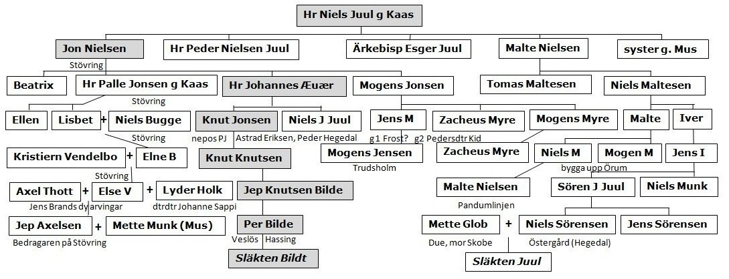

***Men för att uppnå enighet om den enda tveksamheten i genealogin, om Knut Jonsen verkligen är far till Knut Knutsen, så behövs en djupgående undersökning.*** Mycket mer än det som står på dessa sidor här, det finns att läsa i min skrift ”Niels Ebbesen och släkten Bildt/Juul”.

Jag ser det som så att nyckeln till förståelse är ***handlingarna kring bedragaren Jep Axelsen Thott på Stövring, och den strid om godset som följer. Själva beviset för att Knut Jonsen är Knut Knutsens far, det tycker jag mig se i banden till släkten Hegedal med hjorten i vapnet. Och genom det att Per Bilde skriver sig till Skobe-Glob/Krabbe-Lykkes Veslös.***

Viktigt att hålla i minnet för den som genom för denna undersökning, det är att i äldre tid behöll släktingarna de broders- och systerlotter de ärvt sedan gammal. Det är först under 1400-talet som de gigantiska kollektivt ägda huvudgårdarna skiftas och bryts upp i mindre enheter. Innan dess så fanns det ibland hundratals gårdar under de största huvudgårdarna. Det är i den processen som huvudgrenen av ätten Juul får ett nytt ättenamn och tre liljor i vapnet. Men det är ingen fredlig process. Det hela sker med hjälp av både mord och giftermål. Allt för att försöka lösa gamla fejder. En av mördarna är Cecilie Ufs tredje make Hartvig Limbek, Hegedals arvinge. Han slår ihjäl Albret Rytter (Skeel), en nära frände till systrarna Viffert (Skeel). En annan mördare är systrarna Vifferts morfar kungaättlingen Jens Nielsen (Lövenbalk). Han slog ihjäl farfadern till Stövrings förvaltare Axel Brok, drots Jens Brok.  
  
***Striden om Stövring***

1490 är Per Bilde, tillsammans med väpnarna Tyge Jespersen och Niels Clementsen, förlikningsman mellan Markvard Skiernow och Björn Andersen. Markvard är son till bedragarens omgifta änka Mette Munk. Markvard är halvbror till Axel Juuls mor Dorte. Markvard Iversen (Skiernow) försöker vinna tillbaks förvaltningsrätten över Stövring. Detta efter att Markvards och Dortes halvbror Axel Ibsen (Thott) har avlidit.

***Det Markvard kräver är att få samma rätt till Stövring som den Axel Brok hade. Detta i strid med deras frände genom släkten Munk, Björn Andersen på Stenalt.*** En strid som Markvard förlorar mot Björn några år senare. Men inte utan kamp! För striden om rätten till Stövring, den slutar inte här***. Jakob Lykke (Munk) till Skovbo*** (gift med Torbern Bilde/Billes sondotter Maren och bror till Markvard Skiernows hustru Anne Lykke), ***han duellerar t.ex. senare mot Björns bror Jep Andersen*** (Björn). Den samme Jakob som är en av beseglarna, tillsammans med Kristiern Hegedal och farbrodern Hans Lykke (Munk), då när Dortes make Sören Juul skiftar efter sin svärfar Iver Skiernow på Stövring.   
Några generationer senare hittar vi faktiskt Lykkes från Skovbo som skrivna även till Stenalt. Så de tycks ha behållit en arvepart även i den gården.

***Här hittar vi även bandet till Veslös. För Jakob Lykkes svärson Lucas Krabbe skriver sig till Veslös. Gården kommer till Lucas genom farmodern Karen Mogensdater Skobe (Glob). Fadern Mikkel Krabbe skriver sig till Veslös 1481 och 1512. Per Bilde skriver sig dit 1487!***

Även Jakobs son Eiler gifter sig med Krabbes. Svärdotterns arvedel är Niels Ebbesen (Bilds) gård Tanderup. Grevedråparens son Peder Nielsen skrev sig till Tanderup, han som var samarvinge med sin kusin Mette Strangesen till Stenalt. Även syskonen Lykkes Skovbo, kommer precis som Stenalt, från släkten Bild. Syskonen har ärvt Skovbo från deras mor Johanne Nielsdater (Bild). Det är hennes gren av ätten som ägde det Nebbe som sedan gick till en av bröderna Astradsen, brorson till Peder Hegedal på Kjellerup, för att sedan gå till Cecilie Ufs siste make Hartvig. För att så ärvas av Bolde Piks halvbror Henning Limbek.

***Så en rad av släkten Bilds gårdar finns med kring striden om Juuls Stövring. Som Nebbe, Skovbo, Stenalt och Tanderup. Men även Skobe - Globs Veslös.***  
 ***Hegedal och Veslös***

Per Bilde skriver sig alltså till Veslös 1487 samtidigt som Mikkel Krabbes. Och som jag visat i min omfattande undersökning för ett år sedan så är ***syskonen Jon, Jakob, Johanne och Mogens Skobe - Glob ursprungliga ägare till Veslös***. Jon och Jakob är samarvingar ***med lille Aage Aagesen, vars far Aage Astradsen (Hegedal) ägde Nebbe före Cecilie Ufs siste make Hartvig Limbek***. Samt samarvinge och svåger till Jakob Hegedal från Kjellerup. Den som bebor Veslös är Mogens dotter Karen Glob gift med Mikkel Krabbe. Genom Karens faster Johanne, går part av Veslös vidare till Axel Juul.

Men hur är Per partsägare i Veslös? Han är knappast skriven dit som ”fogde”, utan just som betydande delägare. ***Helt enkelt därför att det Nebbe där Cecilie Ufs ene son Henning Limbek bor, det är samägt med Veslös genom Hegedals!***

Efter Tue Nielsen (Bild), och före Cecilie Ufs make Hartvig Limbek, så ägs Nebbe vid Rands fjord av Aage Astradsen som för hjorten i sitt vapen, enligt sitt testamente född på Kjellerup där Jakob och Peder Hegedal bor. ***Astrad Eriksen och Peder Hegedal, nämnda tillsammans med Knut Jonsens bror Niels Juul***, de är just bröder. Och deras ättling Kristiern Hegedal hittade vi just här ovanför, då när han beseglade för Axels far Sören Juul kring Stövring. Den Sören Juul, gift med Dorte Skiernow, som genom sin mor Mette Glob är partsägare i Veslös.

För den som vill tränga djupare med hjälp av mitt tidigare arbete. Mikkel Kruse, en trolig halvbror till de två söner till Otto Strangesen som blir gifta med systrarna Bild (Ulfeldt). Han beseglar tillsammans med Aage Astradsen till Nebbes arvingar, bröderna Jakob och Niels Hegedal. Och det för Mads Nielsen Basse af Beg, vars mor kommer från det Hassing vid Ålborg som Per Bilde övertar. Mads har en bror som heter Torluf…

Men så här långt behöver vi inte tränga in i släkten Bildt/Juuls historia för att inse att de första åtta generationerna ser ut just så som jag här beskrivit dom.

***En djupgående studie av striden om Stövring, samt banden till Hegedals och Veslös bevisar som jag ser det, att Knut Jonsen är Knut Knutsens far.  
  
Namnet Bilde/Bildts ursprung***

Den andra svåra frågan är namnet Bildts ursprung. Varifrån kommer namnet? Det enkla svaret är från Bilde/Billes. Men som vi sett så är ättlingar till drots Niels Olufsen Biller intimt sammangifta med Bilde/Billes. Och drotsen är troligen morfars far till Cecilie Uf. Själva namnet, det använder Niels under den tid när han är rikets skattmästare, dvs rikets biller. Kommer kanske namnet från hans ämbete?

Men vem är den först i släkten Bille som förde namnet? Kung Valdemar Atterdags kansler Esbern Nielsen (1365-67) till Solbjerg hade en son Niels som kallade sig Bille Esbernsen. Var han kanske den förste? Det som hur som helst faller i ögonen är både släkten Bilds och släkten Bildts täta band till Bilde/Billes på Solbjerg. ***Det är ju t.ex. Bilds arvingar Björn och Lykke till Stenalt respektive Skovbo, som duellerar om rätten till Stövring!***

***Så slutsatsen tycks bli den att både Bildt och Bille troligen har sitt namn efter den landsflyktige drotsen Niels Biller.***

Namnets väg till Otto Strangesens gren av släkten Bild, den är lite osäker. Men som jag visat i min tidigare skrift så hittar vi hans söners svärfar riddaren Niels Bild (Ulfeldt) runt flera medlemmar av släkten Bild (Fosie vid Malmö) redan innan hans döttrar blev gifta med Otto Strangesens två söner. Så hr Niels Bilds släktskap går visst även det tillbaks till de sammangifta ättlingarna till drots Niels Biller och till Bilde/Billes.

Med så enorm rika och mäktiga godssamlande fränder som Abraham Brodersen och Axelsönerna, blir det inte lätt att studera arvsskiften. Men oavsett när de arvsskiften skett som gett namnet Bilde till släkten Bildt, så är några av de inblandade helt säkert systrarna Lunges makar, Torbern Bilde/Bille från Solbjerg och Axel Brok, Stövrings förvaltare. Samt Axel Broks halvbror förmyndaren Mourids Gyldenstierne. Stor roll har det troligen att Laurens Axelsen en enda gång kallade sig Lasse Bilde. Var det kanske den rike Lasse som först en kort tid satt på det gods som sedan hamnade hos svågerns son Per Bilde? Eller försökte denne mäktige man kanske ta över Pers arvegods?

***Nu behöver fackfolk se på det här. För att se på det med friska ögon. Se det jag inte ser. Det vore säkert även bra med djupare kunskap än den jag har, om denna tids våldsamma strider. Kring både bildandet och upplösning av unionen. För i denna kamp hade ju Abraham Brodersen och hans styvson Bent Pik, samt Axelsönerna många av huvudrollerna!***

Stockholm 2012-03-15

Anders Blomström